TRABAJO FRANCÉS PARA 3ºA y 3ºB (viernes 3) 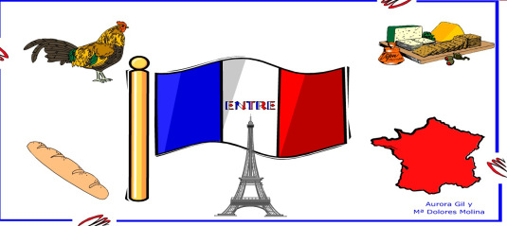
Bonjour mes élèves:
Vamos a por la tercera semanita, ya queda menos para volver a vernos, me alegra mucho ver, a través del correo, que estáis trabajando francés. Ánimo.

Os pongo, a continuación, las tareas que vamos a trabajar. Esta semana nos preparamos para estudiar las verduras.
On commence!!!!!!!

1.-Como todas las semanas os dejo el enlace de la canción, para empezar con alegría el trabajo de francés. https://www.google.com/search?q=bonjour+bonjour&rlz=1C1ASUC_enES636ES671&oq=bonjour+&aqs=chrome.2.69i57j0l7.5449j0j7&sourceid=chrome&ie=UTF-8

2.- Os propongo que pinchéis en este enlace para oír una bonita canción sobre las verduras y cantar
https://www.youtube.com/watch?v=JC4sy6_-OzE

3.- Para hacer el siguiente ejercicio pincha sobre el enlace para poner nombre a estas verduras.
https://www.youtube.com/watch?v=xvkWHY39L74 (Las verduras a partir del minuto 2:15)

--------------------------- ------------------------- - --------------------------- -------------------------

--------------------------- ------------------------- ---------------------------- -------------------------

----------------------- ----------------------- -------------------- ------------------------- -----------------------

4.- Numera estas verduras y frutas con los nombres que aparecen debajo.
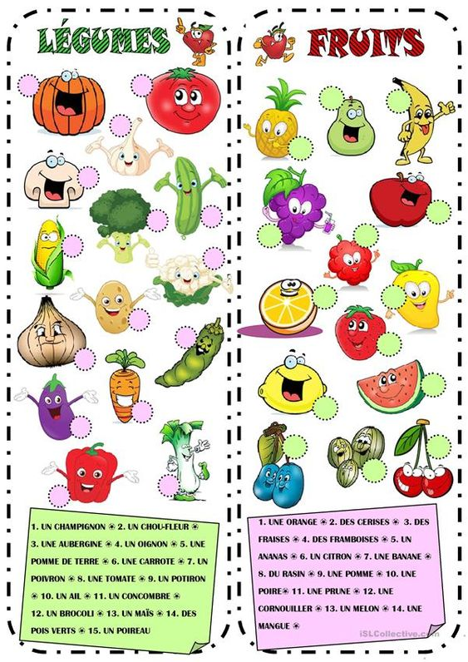
5.- Dibuja las verduras que están escrita en cada recuadro:
CAROTTE | TOMATE | POIVRON | POMME DE TERRE
CONCOMBRE | SALADE | OIGNON | BROCOLI

6.- Os dejo diferentes enlaces para que juguéis con las verduras y también repaséis otros temas como números, colores y animales
http://www.saberfrances.com.ar/vocabulario/iverduras.html
*El ahorcado
http://www.saberfrances.com.ar/games/hangman/index.html
*Juego para asociar
https://www.cerebriti.com/juegos-de-idiomas/verduras-en-frances
*Dictado de números
https://www.clicmaclasse.fr/activites/dictee/nombres.html
*Puedes repasar otros temas como los colores, animales…
https://www.clicmaclasse.fr/activites/puzzles-mots/puzzles_de_mots.html
*Oír y asociar
http://resource.download.wjec.co.uk.s3.amazonaws.com/vtc/2013-14/wjec_02/eng/templates/multipleChoiceImageAndAudio-Vocab/p-food-healthy-eating.html
J´attends vos tâches
À bientôt Bon courage !!!!!!!
Votre prof Sonia

